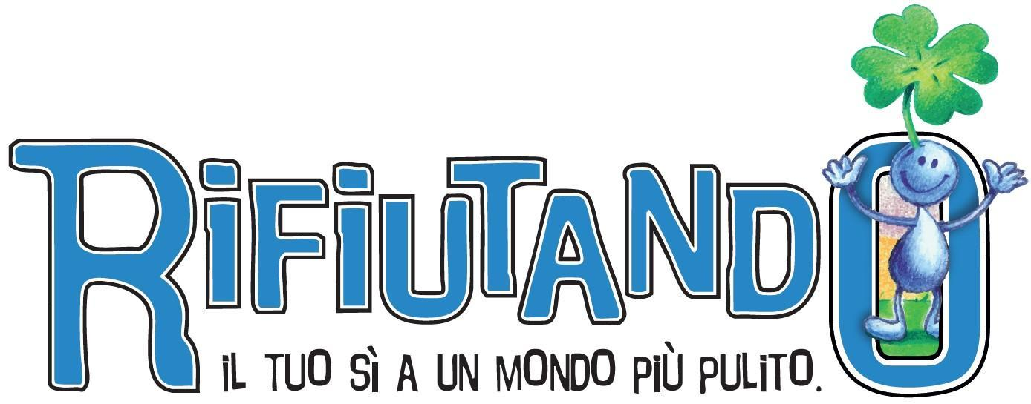

Gentili cittadine e cittadini e rappresentanti di Gruppi/Associazioni/Scuole,

dopo lo straordinario successo dell’edizione 2025, che ha visto il territorio cremasco unito in una mobilitazione senza precedenti, siamo orgogliosi di annunciare che Rifiutando torna anche nel 2026.

L’anno scorso i numeri hanno testimoniato quanto la cura del nostro ambiente sia un valore profondamente sentito: quasi 4.000 cittadini sono scesi in campo, coinvolgendo 232 realtà tra associazioni e scuole, riuscendo a rimuovere dall'ambiente oltre 7.000 kg di rifiuti.

Per dare continuità a questo impegno, vi invitiamo a partecipare alla nuova edizione che si terrà DOMENICA 27 SETTEMBRE 2026.

Come per lo scorso anno, sarà possibile aderire all'iniziativa attraverso due modalità:
- la Giornata Ecologica (27 settembre): una mattinata di pulizia collettiva aperta a tutti i cittadini, singoli o in gruppo, per intervenire nelle aree definite insieme al Comune.
- i Contratti di Adozione: un impegno più strutturato dedicato a gruppi ed associazioni che desiderano "adottare" una porzione di territorio (un parco, una via, una ciclabile) prendendosene cura durante tutto l'anno. Per questa attività è prevista, come di consueto, l'erogazione di un contributo economico a sostegno di questo impegno.

Come aderire?
Le iscrizioni sono aperte presso i nostri uffici comunali, chiamando il numero 0374/370014 oppure scrivendo a protocollo@comune.fiesco.cr.it
Vi invitiamo a contattarci per permetterci di organizzare al meglio i kit dei materiali (sacchi e guanti) e la logistica della giornata del 27 settembre

Con RIFIUTANDO, il nostro Comune sceglie ancora una volta di non voltarsi dall’altra parte.

Giugno 2026

